

**งาน5: Navigation และ Routing ในแอปโมบายด้วย React Native**

**จัดทําโดย**

**65122250018 นายวรพล อุดม**

**เสนอ**

**ผศ.ดร. เสถียร จันทร์ปลา**

**ภาคเรียนที่ 2 ปีการศึกษา 2567**

**หลักสูตรวิทยาการคอมพิวเตอร์และนวัตกรรมข้อมูล**

**มหาวิทยาลัยราชภัฏสวนสุนันทา**

**แบบฝึกหัดที่ 5**

**Navigation และ Routing ในแอปโมบายด้วย React Native**

คำสั่ง

1. ส่งงานให้ตรงเวลา
2. จัดเอกสารตามรูปแบบการทำรายงาน
3. ห้ามลอกกัน

**โปรแกรมในเอกสาร**

1. Stack Navigator

* โปรแกรม

1. ไฟล์: /src/screens/HomeScreen.js

import React from "react";

import { View, Text, Button, StyleSheet } from "react-native";

export default function HomeScreen({ navigation }) {

return (

<View style={styles.container}>

<Text style={styles.title}>Home Screen</Text>

<Button class="button" style={styles.button} title="Go to Details" onPress={() => navigation.navigate("Details", { itemId: 42, itemName: "ReactNative" })} color="#ff0000" />

</View>

);

}

const styles = StyleSheet.create({

container: { flex: 1, justifyContent: "center", alignItems: "center", backgroundColor: "#ffcabf" },

title: { fontSize: 24, fontWeight: "bold" },

});

1. ไฟล์: /src/screens/DetailsScreen.js

import React from "react";

import { View, Text, Button, StyleSheet } from "react-native";

export default function DetailsScreen({ route, navigation }) {

const { itemId, itemName } = route.params;

return (

<View style={styles.container}>

<Text style={styles.title}>Details Screen</Text>

<Text style={styles.text}>Item ID: {itemId}</Text>

<Text style={styles.text}>Item Name: {itemName}</Text>

<View style={styles.buttonContainer}>

<Button title="Go Back" onPress={() => navigation.goBack()} color="#ff0000" />

</View>

<View style={styles.buttonContainer}>

<Button title="Go to Home" onPress={() => navigation.reset({ index: 0, routes: [{ name: "Home" }] })} color="#ff0000" />

</View>

</View>

);

}

const styles = StyleSheet.create({

container: { flex: 1, justifyContent: "center", alignItems: "center", backgroundColor: "#ffcabf" },

title: { fontSize: 24, fontWeight: "bold", color: "#333" },

text: { fontSize: 18, color: "#666" },

buttonContainer: { marginVertical: 5 },

});

1. ไฟล์: /src/navigators/StackNavigator.js

import React from "react";

import { createStackNavigator } from "@react-navigation/stack";

import HomeScreen from "../screens/HomeScreen";

import DetailsScreen from "../screens/DetailsScreen";

const Stack = createStackNavigator();

export default function StackNavigator() {

return (

<Stack.Navigator screenOptions={{

headerStyle: { backgroundColor: "#ff0000" },

headerTintColor: "#fff",

headerTitleStyle: { fontWeight: "bold" },

}}>

<Stack.Screen name="Home" component={HomeScreen} options={{ title: "Welcome Home" }} />

<Stack.Screen name="Details" component={DetailsScreen} options={({ route }) => ({ title: `Details of ${route.params.itemName}` })} />

</Stack.Navigator>

);

}

1. ไฟล์: /src/navigators/RootNavigator.js

import React from "react";

import { NavigationContainer } from "@react-navigation/native";

import StackNavigator from "./StackNavigator";

export default function RootNavigator() {

return (

<NavigationContainer>

<StackNavigator />

</NavigationContainer>

);

}

1. ไฟล์: /App.js

import React from 'react';

import RootNavigator from './navigators/RootNavigator';

export default function App() {

return <RootNavigator />;

}

* ผลลัพธ์ของโปรแกรม

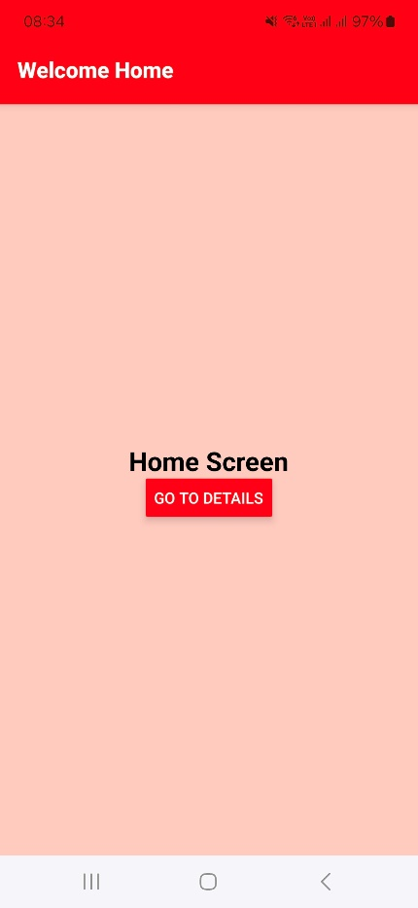 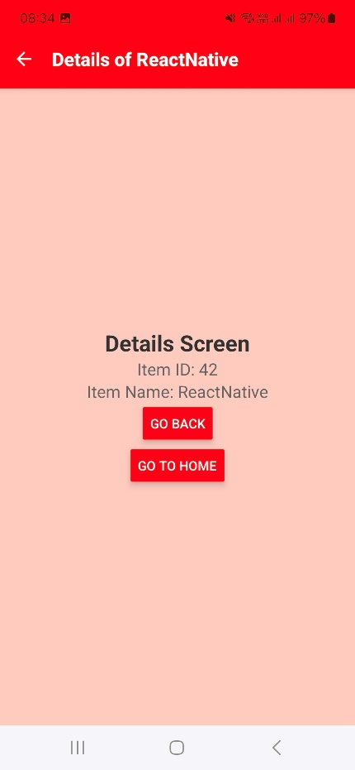

1. Tab Navigation

* โปรแกรม

1. ไฟล์: /src/features/home/HomeScreen.js

import React from 'react';

import { View, Text, StyleSheet } from 'react-native';

export default function HomeScreen() {

return (

<View style={styles.container}>

<Text style={styles.title}>Hello World!!!</Text>

</View>

);

}

const styles = StyleSheet.create({

container: { flex: 1, justifyContent: 'center', alignItems: 'center', backgroundColor: "#ffcabf" },

title: { fontSize: 22, fontWeight: 'bold', color: "#FF0000" },

});

1. ไฟล์: /src/features/profile/ProfileScreen.js

import React from "react";

import { View, Text, StyleSheet } from "react-native";

export default function ProfileScreen() {

return (

<View style={styles.container}>

<Text style={styles.title}>Programmer Name: Woraphon Udom</Text>

</View>

);

}

const styles = StyleSheet.create({

container: { flex: 1, justifyContent: "center", alignItems: "center", backgroundColor: "#ffcabf" },

title: { fontSize: 22, fontWeight: "bold", color: "#FF0000" },

});

1. ไฟล์: /src/features/settings/SettingsScreen.js

import React from "react";

import { View, Text, StyleSheet } from "react-native";

export default function SettingsScreen() {

return (

<View style={styles.container}>

<Text style={styles.title}>Will update in the future.</Text>

</View>

);

}

const styles = StyleSheet.create({

container: { flex: 1, justifyContent: "center", alignItems: "center", backgroundColor: "#ffcabf" },

title: { fontSize: 22, fontWeight: "bold", color: "#FF0000" },

});

1. ไฟล์: /src/navigators/TabNavigator.js

import React from 'react';

import { createBottomTabNavigator } from '@react-navigation/bottom-tabs';

import HomeScreen from '../features/home/HomeScreen';

import ProfileScreen from '../features/profile/ProfileScreen';

import SettingsScreen from '../features/setting/SettingsScreen';

import { Ionicons } from '@expo/vector-icons';

const Tab = createBottomTabNavigator();

export default function TabNavigator() {

return (

<Tab.Navigator screenOptions={({ route }) => ({

tabBarIcon: ({ focused, color, size }) => {

let iconName = route.name === 'Home' ? (focused ? 'home' : 'home-outline') :

route.name === 'Profile' ? (focused ? 'person' : 'person-outline') :

(focused ? 'settings' : 'settings-outline');

return <Ionicons name={iconName} size={size} color={color} />;

},

tabBarActiveTintColor: '#ffffff', tabBarInactiveTintColor: '#ffffff',

tabBarStyle: { backgroundColor: '#ff0000' }, headerStyle: { backgroundColor: '#ff0000' },

headerTintColor: '#ffffff', headerTitleAlign: 'center',

})}>

<Tab.Screen name="Home" component={HomeScreen} />

<Tab.Screen name="Profile" component={ProfileScreen} />

<Tab.Screen name="Settings" component={SettingsScreen} />

</Tab.Navigator>

);

}

1. ไฟล์: /src/navigators/RootNavigator.js

import React from 'react';

import { NavigationContainer } from '@react-navigation/native';

import TabNavigator from './TabNavigator';

export default function RootNavigator() {

return (

<NavigationContainer>

<TabNavigator />

</NavigationContainer>

);

}

1. App.js

import React from 'react';

import RootNavigator from './navigators/RootNavigator';

export default function App() {

return <RootNavigator />;

}

* ผลลัพธ์ของโปรแกรม

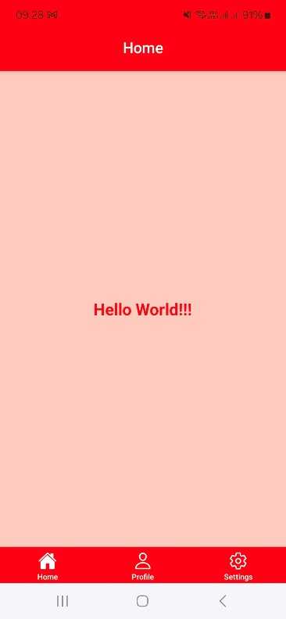 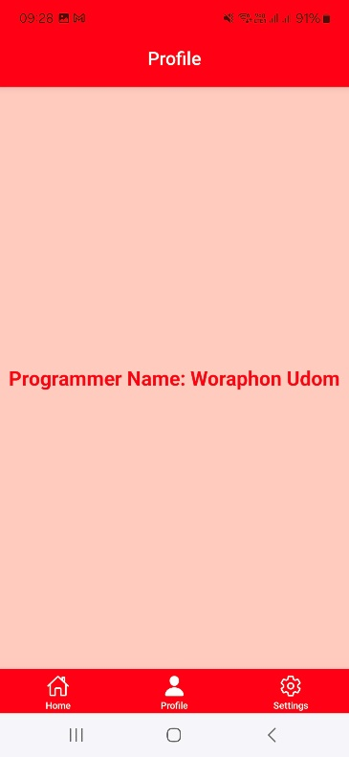 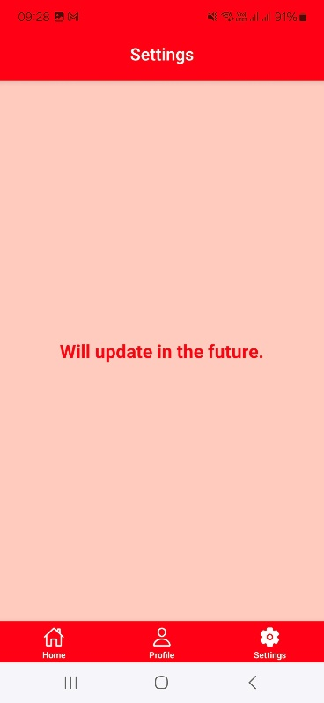

1. Drawer Navigation

* โปรแกรม

1. ไฟล์ /src/components/CustomDrawerContent.js

import React from "react";

import { View, Text, StyleSheet, TouchableOpacity, Image } from "react-native";

import { DrawerContentScrollView, DrawerItemList } from "@react-navigation/drawer";

export default function CustomDrawerContent(props) {

return (

<DrawerContentScrollView {...props}>

<View style={styles.header}>

<Image source={require('../assets/profilePic.jpg')} style={styles.profileImage} />

<Text style={styles.userName}>Woraphon Udom</Text>

<Text style={styles.userEmail}>s65122250018@ssru.ac.th</Text>

</View>

<View style={styles.drawerContent}>

<DrawerItemList {...props} />

</View>

<TouchableOpacity style={styles.logoutButton} onPress={() => handleLogout(props)}>

<Text style={styles.logoutText}>Logout</Text>

</TouchableOpacity>

</DrawerContentScrollView>

);

}

function handleLogout(props) {

alert("Logged out successfully!");

props.navigation.reset({ index: 0, routes: [{ name: "Login" }] });

}

const styles = StyleSheet.create({

header: { backgroundColor: "#ff0000", padding: 16, alignItems: "center" },

profileImage: { width: 80, height: 80, borderRadius: 40, marginBottom: 10 },

userName: { color: "#fff", fontSize: 18, fontWeight: "bold" },

userEmail: { color: "#fff", fontSize: 14 },

drawerContent: { marginTop: 20 },

logoutButton: { marginTop: 20, padding: 16, backgroundColor: "#ff0000", alignItems: "center", borderRadius: 5, marginHorizontal: 10 },

logoutText: { color: "#fff", fontSize: 16, fontWeight: "bold" },

});

1. ไฟล์ : /src/navigators/DrawerNavigator.js

import React from "react";

import { createDrawerNavigator } from "@react-navigation/drawer";

import HomeScreen from "../features/home/HomeScreen";

import ProfileScreen from "../features/profile/ProfileScreen";

import SettingsScreen from "../features/setting/SettingsScreen";

import CustomDrawerContent from "../components/CustomDrawerContent";

const Drawer = createDrawerNavigator();

export default function DrawerNavigator() {

return (

<Drawer.Navigator

drawerContent={(props) => <CustomDrawerContent {...props} />}

screenOptions={{

headerStyle: { backgroundColor: '#ff0000' },

headerTintColor: '#ffffff',

}}

>

<Drawer.Screen name="Home" component={HomeScreen} />

<Drawer.Screen name="Profile" component={ProfileScreen} />

<Drawer.Screen name="Settings" component={SettingsScreen} />

</Drawer.Navigator>

);

}

1. ไฟล์ : /src/navigators/RootNavigator.js

import React from 'react';

import { NavigationContainer } from '@react-navigation/native';

import DrawerNavigator from './DrawerNavigator';

export default function RootNavigator() {

return (

<NavigationContainer>

<DrawerNavigator />

</NavigationContainer>

);

}

1. App.js

import React from 'react';

import RootNavigator from './navigators/RootNavigator';

export default function App() {

return <RootNavigator />;

}

* ผลลัพธ์ของโปรแกรม

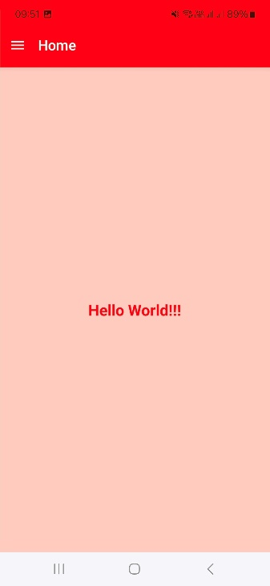 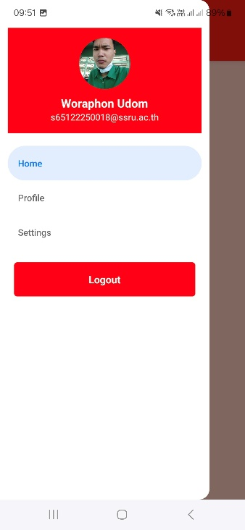

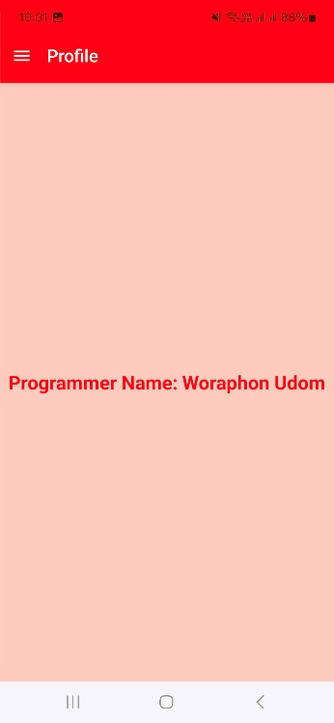 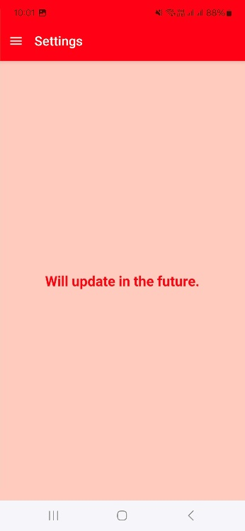

1. Hybrid Navigation

* โปรแกรม
  1. ไฟล์: /src /features/home/HomeScreen.js

import React from 'react';

import { View, Text, Button, StyleSheet } from 'react-native';

export default function HomeScreen({ navigation }) {

return (

<View style={styles.container}>

<Text style={styles.title}>Home Screen</Text>

<Button

title="Go to Details"

onPress={() => navigation.navigate('Details')} color="#ff0000"

/>

</View>

);

}

const styles = StyleSheet.create({

container: { flex: 1, justifyContent: "center", alignItems: "center", backgroundColor: "#ffcabf" },

title: { fontSize: 24, fontWeight: "bold" },

});

* 1. ไฟล์: /src/features/home/DetailsScreen.js

import React from 'react';

import { View, Text, StyleSheet } from 'react-native';

export default function DetailsScreen() {

return (

<View style={styles.container}>

<Text style={styles.title}>Details Screen</Text>

</View>

);

}

const styles = StyleSheet.create({

container: { flex: 1, justifyContent: "center", alignItems: "center", backgroundColor: "#ffcabf" },

title: { fontSize: 24, fontWeight: "bold", color: "#333" },

text: { fontSize: 18, color: "#666" },

buttonContainer: { marginVertical: 5 },

});

* 1. StackNavigator.js

import React from 'react';

import { createStackNavigator } from '@react-navigation/stack';

import HomeScreen from './features/home/HomeScreen';

import DetailsScreen from './features/home/DetailsScreen';

const Stack = createStackNavigator();

export default function StackNavigator() {

return (<Stack.Navigator screenOptions={{

headerStyle: { backgroundColor: "#ff0000" },

headerTintColor: "#fff",

headerTitleStyle: { fontWeight: "bold" },

}}>

<Stack.Screen name="Home" component={HomeScreen} />

<Stack.Screen name="Details" component={DetailsScreen} />

</Stack.Navigator>

);

}

* 1. TabNavigator.js

import React from 'react';

import { createBottomTabNavigator } from '@react-navigation/bottom-tabs';

import Ionicons from 'react-native-vector-icons/Ionicons';

import StackNavigator from './StackNavigator';

import ProfileScreen from './features/profile/ProfileScreen';

const Tab = createBottomTabNavigator();

export default function TabNavigator() {

return (

<Tab.Navigator

screenOptions={({ route }) => ({

tabBarIcon: ({ focused, color, size }) => {

const icons = {

Home: focused ? 'home' : 'home-outline',

Profile: focused ? 'person' : 'person-outline',

};

return <Ionicons name={icons[route.name]} size={size} color={color} />;

},

tabBarActiveTintColor: '#ffffff',

tabBarInactiveTintColor: '#ffffff',

tabBarStyle: { backgroundColor: '#ff0000' },

headerStyle: { backgroundColor: '#ff0000' },

headerTintColor: '#ffffff',

headerTitleAlign: 'center',

})}

>

<Tab.Screen name="Home" component={StackNavigator} />

<Tab.Screen name="Profile" component={ProfileScreen} />

</Tab.Navigator>

);

}

* 1. DrawerNavigator.js

import React from 'react';

import { createDrawerNavigator } from '@react-navigation/drawer';

import TabNavigator from './TabNavigator';

import SettingsScreen from './features/setting/SettingsScreen';

const Drawer = createDrawerNavigator();

export default function DrawerNavigator() {

return (

<Drawer.Navigator

screenOptions={{

headerStyle: { backgroundColor: '#ff0000' },

headerTintColor: '#ffffff',

}}

>

<Drawer.Screen name="Tabs" component={TabNavigator} />

<Drawer.Screen name="Settings" component={SettingsScreen} /></Drawer.Navigator>

);

}

* 1. RootNavigator.js

import React from 'react';

import { NavigationContainer } from '@react-navigation/native';

import DrawerNavigator from './DrawerNavigator';

export default function RootNavigator() {

return (

<NavigationContainer>

<DrawerNavigator />

</NavigationContainer>

);

}

* 1. App.js

import React from 'react';

import RootNavigator from './RootNavigator';

export default function App() {

return <RootNavigator />;

}

* ผลลัพธ์ของโปรแกรม

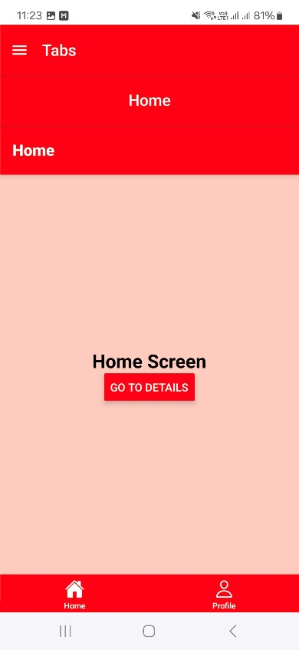 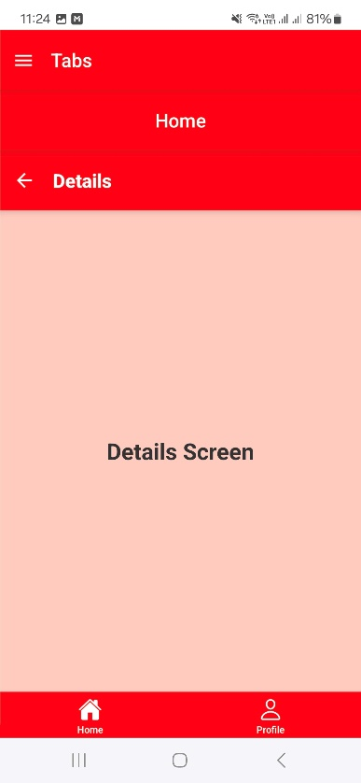 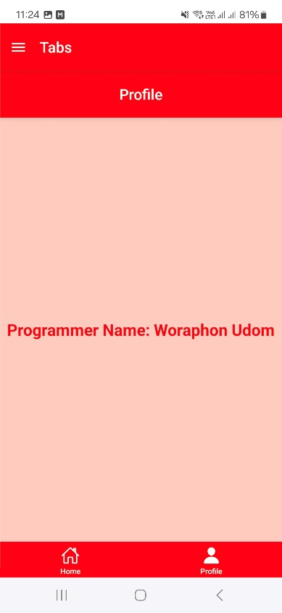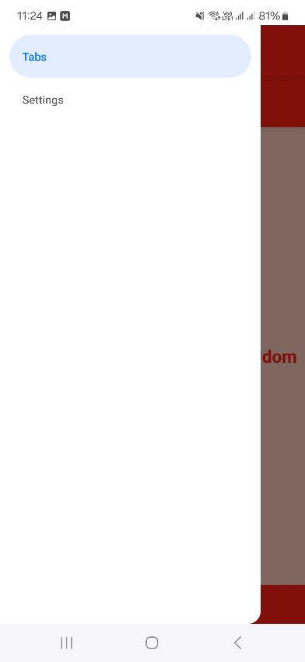 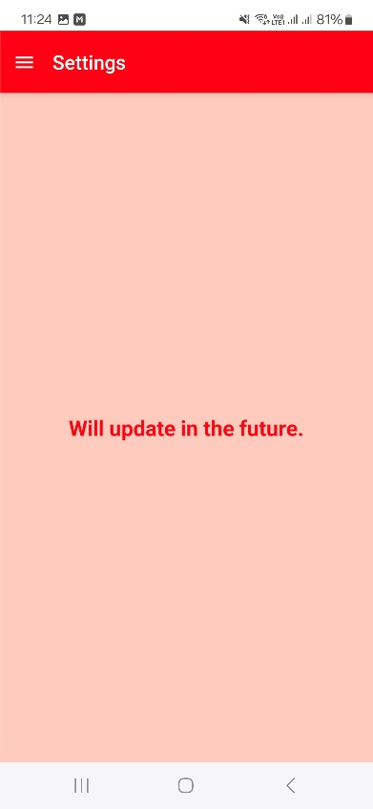

**แบบฝึกหัด**

โจทย์ที่ 1: Stack Navigator

ชื่อแอปพลิเคชัน: Book Store App

การทำงานของแอปพลิเคชัน:

แอปพลิเคชันนี้มีหน้าจอ "Home" สำหรับแสดงรายการหนังสือ และหน้าจอ "Details" ที่แสดงรายละเอียดของหนังสือที่ผู้ใช้เลือก

* โปรแกรม

1. ไฟล์: /src/screens/HomeScreen.js

import React from "react";

import { View, Text, Button, StyleSheet, FlatList } from "react-native";

const books = [

{ id: "001", title: "NOW I UNDERSTAND", author: "ต้นกล้า นัยนา" },

{ id: "002", title: "ประทับในใจราษฎร์ (พิมพ์กระดาษอาร์ตมัน 4 สีทั้งเล่ม)", author: "กองบรรณาธิการมติชน" },

{ id: "003", title: "บิ๊กจอร์จ", author: "Eric Pringle" },

];

export default function HomeScreen({ navigation }) {

const renderBookItem = ({ item }) => (

<View style={styles.bookContainer}>

<Text style={styles.bookTitle}>{item.title}</Text>

<Text style={styles.bookAuthor}>by {item.author}</Text>

<Button

title="View Details"

onPress={() =>

navigation.navigate("Details", {

bookId: item.id,

bookTitle: item.title,

bookAuthor: item.author,

})

}

color="#ff0000"

/>

</View>

);

return (

<View style={styles.container}>

<Text style={styles.title}>Book Store</Text>

<FlatList

data={books}

renderItem={renderBookItem}

keyExtractor={(item) => item.id}

contentContainerStyle={styles.listContainer}

/>

</View>

);

}

const styles = StyleSheet.create({

container: { flex: 1, padding: 20, backgroundColor: "#E8F4FF" },

title: { fontSize: 24, fontWeight: "bold", marginBottom: 20, textAlign: "center", color: "#333" },

listContainer: { paddingBottom: 20 },

bookContainer: { marginBottom: 15, padding: 15, backgroundColor: "#fff", borderRadius: 8, shadowColor: "#000",

shadowOpacity: 0.1, shadowRadius: 5, elevation: 3,

},

bookTitle: { fontSize: 18, fontWeight: "bold", marginBottom: 5 },

bookAuthor: { fontSize: 16, color: "#555", marginBottom: 10 },

});

1. ไฟล์: /src/screens/DetailsScreen.js

import React from "react";

import { View, Text, Button, StyleSheet } from "react-native";

export default function DetailsScreen({ route, navigation }) {

const { bookId, bookTitle, bookAuthor } = route.params;

// รายละเอียดหนังสือตาม bookId

const bookDetails = {

"001": "Details: ระหว่างทางนั้นมีความสำคัญไม่น้อยไปกว่าปลายทางเลยเดินไปด้วยความสุขถ้าคิดแบบเก่าๆ แล้วยังไปไม่ถึงไหนก็เปลี่ยนวิธีคิดถ้าวิธีทำเหมือนเก่าแล้วผลลัพธ์ไม่เปลี่ยนแปลงก็เปลี่ยนวิธีทำถ้ามองโลกแบบเก่าแล้วยังปวดร้าวอยู่ต้องเปลี่ยนวิธีมองใช้หัวใจให้มากขึ้นชีวิตจะง่ายขึ้น",

"002": "Details: หนังสือประมวลภาพประวัติศาสตร์และพระราชพิธีเฉลิมฉลองสิริราชสมบัติ 60 ปี หนังสือจะเริ่มจัดส่งวันที่ 10 กรกฎาคม 2549",

"003": "Details: ค.ศ. 1103 เกิดเหตุการณ์ประหลาดขึ้นเมื่อมียานอวกาศหล่นโหม่งโลกกลางป่าในอังกฤษ สิ่งที่โผล่ออกมาจากยานนั้นคือ มนุษย์เรืองแสง ตัวใหญ่ยักษ์ เขาแปลกประหลาด ต่างจากมนุษย์คนอื่นๆทำให้ผู้คนล้วนแต่หวาดกลัวเขา ยกเว้น ทิลลี่ มิลเลอร์ ลูกสาวช่างโม่ที่กลายเป็นเพื่อนกับเขา เป็นมิตรภาพที่ไม่มีเส้นแบ่งแยกแม้ลักษณะทางกายภาพ หรือ ภาษาจะแตกต่างกัน",

}[bookId] || "No details available.";

return (

<View style={styles.container}>

<Text style={styles.title}>Book Details</Text>

<Text style={styles.text}>ID: {bookId}</Text>

<Text style={styles.text}>Title: {bookTitle}</Text>

<Text style={styles.text}>Author: {bookAuthor}</Text>

<Text style={styles.text}>{bookDetails}</Text>

<View style={styles.buttonContainer}>

<Button title="Go Back" onPress={navigation.goBack} color="#ff0000" />

</View>

</View>

);

}

const styles = StyleSheet.create({

container: { flex: 1, justifyContent: "center", alignItems: "center", backgroundColor: "#E8F4FF" },

title: { fontSize: 24, fontWeight: "bold", marginBottom: 20, color: "#333" },

text: { fontSize: 18, marginBottom: 10, color: "#555" },

buttonContainer: { marginVertical: 5 },

});

1. ไฟล์: /src/navigators/StackNavigator.js

import React from "react";

import { createStackNavigator } from "@react-navigation/stack";

import HomeScreen from "../screens/HomeScreen";

import DetailsScreen from "../screens/DetailsScreen";

const Stack = createStackNavigator();

export default function StackNavigator() {

return (

<Stack.Navigator

screenOptions={{

headerStyle: { backgroundColor: "#ff0000" },

headerTintColor: "#fff",

headerTitleStyle: { fontWeight: "bold" },

}}

>

<Stack.Screen name="Home" component={HomeScreen} options={{ title: "Book Store" }} />

<Stack.Screen

name="Details"

component={DetailsScreen}

options={({ route }) => ({ title: `Details: ${route.params.bookTitle}` })}

/>

</Stack.Navigator>

);

}

1. ไฟล์: /src/navigators/RootNavigator.js

import React from "react";

import { NavigationContainer } from "@react-navigation/native";

import StackNavigator from "./StackNavigator";

export default function RootNavigator() {

return (

<NavigationContainer>

<StackNavigator />

</NavigationContainer>

);

}

1. ไฟล์: /App.js

import React from 'react';

import RootNavigator from './navigators/RootNavigator';

export default function App() {

return <RootNavigator />;

}

* คำอธิบายโปรแกรม

**1. ฟังก์ชันการทำงาน**

หน้าจอ Home: แสดงรายการหนังสือทั้งหมด

หน้าจอ Details: แสดงรายละเอียดของหนังสือที่เลือก เช่น ID, ชื่อหนังสือ, ผู้แต่ง และคำอธิบายเพิ่มเติม

สามารถกดปุ่ม "Go Back" เพื่อกลับไปยังหน้าจอก่อนหน้า

**2. ส่วนประกอบ**

Home Screen: แสดงรายการหนังสือพร้อมปุ่มนำไปหน้ารายละเอียด

Details Screen: แสดงรายละเอียดของหนังสือที่เลือก พร้อมปุ่มย้อนกลับหรือกลับไปหน้าหลัก

Stack Navigator: จัดการการนำทางระหว่างหน้าจอ

**3. การออกแบบ**

ธีมสี: ใช้สีพื้นหลังฟ้าอ่อน (#E8F4FF) และปุ่มสีแดง (#ff0000)

การจัดวาง: เนื้อหาอยู่กึ่งกลางหน้าจอเพื่อความสะดวกในการอ่าน

* ผลลัพธ์ของโปรแกรม

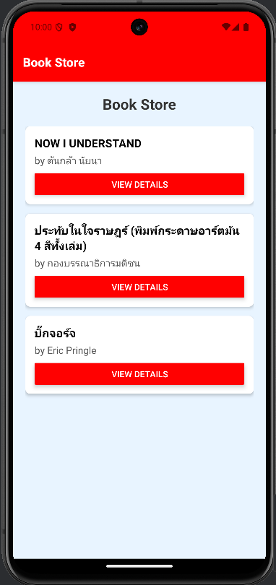 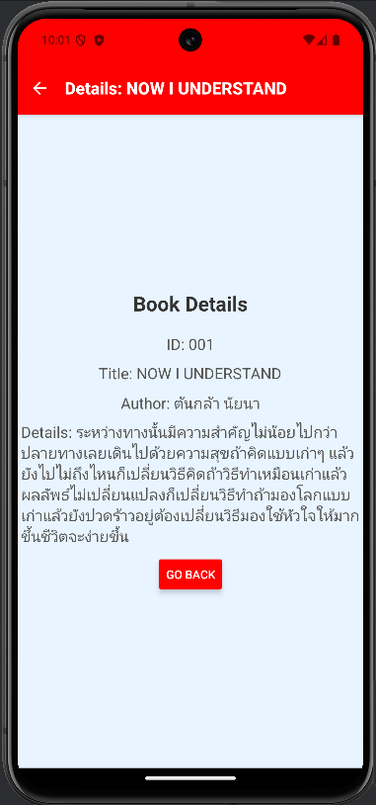

โจทย์ที่ 2: Tab Navigation

ชื่อแอปพลิเคชัน: Fitness Tracker App

การทำงานของแอปพลิเคชัน:

แอปนี้มี 3 Tab ได้แก่ Dashboard แสดงข้อมูลภาพรวม, Workouts แสดงรายการการออกกำลังกาย, และ Profile แสดงข้อมูลผู้ใช้

* โปรแกรม

1. ไฟล์: /src/features/dashboard/DashboardScreen.js

import React from 'react';

import { View, Text, StyleSheet } from 'react-native';

const statData = [

{ title: 'Total Workouts', value: '12' },

{ title: 'Calories Burned', value: '3,200 kcal' },

{ title: 'Exercise Time', value: '5 hrs 30 mins' },

];

export default function DashboardScreen() {

return (

<View style={styles.container}>

<Text style={styles.title}>Dashboard</Text>

{statData.map((stat, index) => (

<View key={index} style={styles.statCard}>

<Text style={styles.statTitle}>{stat.title}</Text>

<Text style={styles.statValue}>{stat.value}</Text>

</View>

))}

</View>

);

}

const styles = StyleSheet.create({

container: { flex: 1, justifyContent: 'center', alignItems: 'center', backgroundColor: '#E8F4FF', padding: 16 },

title: { fontSize: 24, fontWeight: 'bold', marginBottom: 20, color: '#333' },

statCard: {

width: '90%', backgroundColor: '#fff', padding: 16, borderRadius: 8, marginBottom: 16,

shadowColor: '#000', shadowOpacity: 0.1, shadowOffset: { width: 0, height: 2 }, shadowRadius: 4, elevation: 3, alignItems: 'center',

},

statTitle: { fontSize: 18, fontWeight: 'bold', color: '#555', marginBottom: 8 },

statValue: { fontSize: 20, fontWeight: 'bold', color: '#FF0000' },

});

1. ไฟล์: /src/features/workouts/WorkoutsScreen.js

import React from 'react';

import { View, Text, FlatList, StyleSheet } from 'react-native';

const workoutData = [

{ id: '1', name: 'Push-ups', description: 'Do 3 sets of 15 reps' },

{ id: '2', name: 'Squats', description: 'Do 3 sets of 20 reps' },

{ id: '3', name: 'Plank', description: 'Hold for 60 seconds' },

{ id: '4', name: 'Running', description: 'Run for 30 minutes' },

];

export default function WorkoutsScreen() {

const renderWorkoutItem = ({ item }) => (

<View style={styles.workoutItem}>

<Text style={styles.workoutName}>{item.name}</Text>

<Text style={styles.workoutDescription}>{item.description}</Text>

</View>

);

return (

<View style={styles.container}>

<Text style={styles.title}>Workouts</Text>

<FlatList

data={workoutData}

keyExtractor={(item) => item.id}

renderItem={renderWorkoutItem}

/>

</View>

);

}

const styles = StyleSheet.create({

container: { flex: 1, padding: 16, backgroundColor: '#E8F4FF' },

title: { fontSize: 24, fontWeight: 'bold', marginBottom: 20, color: '#333' },

workoutItem: {

backgroundColor: '#fff', padding: 16, borderRadius: 8, marginBottom: 12,

shadowColor: '#000', shadowOpacity: 0.1, shadowOffset: { width: 0, height: 2 }, shadowRadius: 4, elevation: 3,

},

workoutName: { fontSize: 18, fontWeight: 'bold', color: '#555' },

workoutDescription: { fontSize: 16, color: '#777' },

});

1. ไฟล์: /src/features/profile/ProfileScreen.js

import React from 'react';

import { View, Text, StyleSheet } from 'react-native';

export default function ProfileScreen() {

return (

<View style={styles.container}>

<Text style={styles.title}>User Profile</Text>

<Text style={styles.subtitle}>Name: Woraphon Udom</Text>

</View>

);

}

const styles = StyleSheet.create({

container: { flex: 1, justifyContent: 'center', alignItems: 'center', backgroundColor: "#E8F4FF" },

title: { fontSize: 24, fontWeight: 'bold', color: "#333" },

subtitle: { fontSize: 18, color: "#555" },

});

1. ไฟล์: /src/navigators/TabNavigator.js

import React from 'react';

import { createBottomTabNavigator } from '@react-navigation/bottom-tabs';

import { Ionicons } from '@expo/vector-icons';

import DashboardScreen from '../features/dashboard/DashboardScreen';

import WorkoutsScreen from '../features/workouts/WorkoutsScreen';

import ProfileScreen from '../features/profile/ProfileScreen';

const Tab = createBottomTabNavigator();

const getIconName = (routeName, focused) => {

const icons = {

Dashboard: focused ? 'bar-chart' : 'bar-chart-outline',

Workouts: focused ? 'fitness' : 'fitness-outline',

Profile: focused ? 'person' : 'person-outline',

};

return icons[routeName];

};

export default function TabNavigator() {

return (

<Tab.Navigator

screenOptions={({ route }) => ({

tabBarIcon: ({ focused, color, size }) => (

<Ionicons name={getIconName(route.name, focused)} size={size} color={color} />

),

tabBarActiveTintColor: '#fff', tabBarInactiveTintColor: '#fff', tabBarStyle: { backgroundColor: '#ff0000' },

headerStyle: { backgroundColor: '#ff0000' }, headerTintColor: '#fff', headerTitleAlign: 'center',

})}

>

<Tab.Screen name="Dashboard" component={DashboardScreen} />

<Tab.Screen name="Workouts" component={WorkoutsScreen} />

<Tab.Screen name="Profile" component={ProfileScreen} />

</Tab.Navigator>

);

}

1. ไฟล์: /src/navigators/RootNavigator.js

import React from 'react';

import { NavigationContainer } from '@react-navigation/native';

import TabNavigator from './TabNavigator';

export default function RootNavigator() {

return (

<NavigationContainer>

<TabNavigator />

</NavigationContainer>

);

}

1. ไฟล์: App.js

import React from 'react';

import RootNavigator from './navigators/RootNavigator';

export default function App() {

return <RootNavigator />;

}

* คำอธิบายโปรแกรม

Fitness Tracker App คือแอปพลิเคชันที่ช่วยให้ผู้ใช้สามารถติดตามและบันทึกข้อมูลการออกกำลังกายได้ โดยแอปมี 3 Tab หลัก:

Dashboard: แสดงข้อมูลภาพรวม เช่น จำนวนการออกกำลังกายทั้งหมด, แคลอรี่ที่เผาผลาญ, และเวลาออกกำลังกาย

Workouts: แสดงรายการการออกกำลังกายที่ผู้ใช้สามารถเลือกทำ

Profile: แสดงข้อมูลผู้ใช้

* ผลลัพธ์ของโปรแกรม

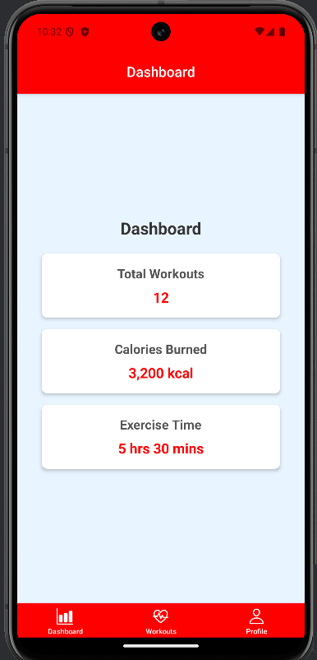 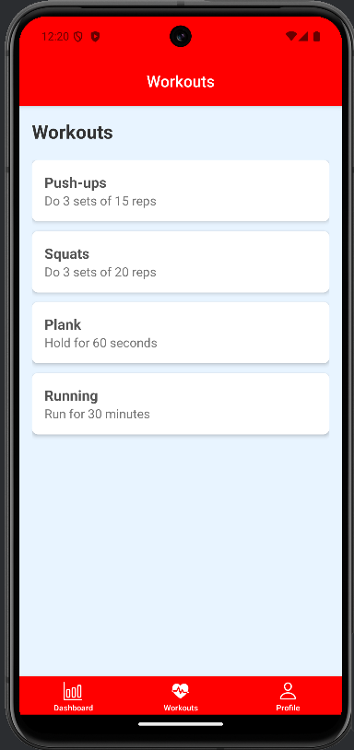 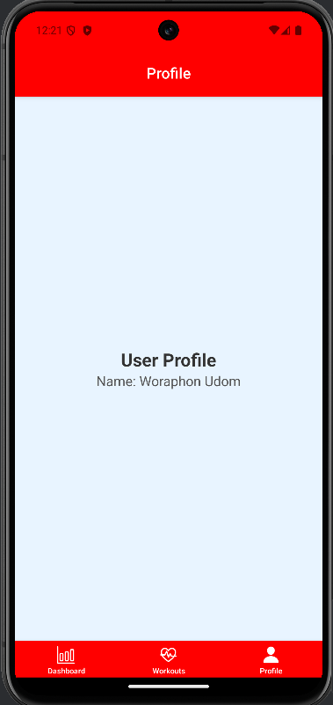

โจทย์ที่ 3: Drawer Navigation

ชื่อแอปพลิเคชัน: Travel App

การทำงานของแอปพลิเคชัน:

แอปนี้มีเมนู Drawer เพื่อเข้าถึงหน้าหลัก (Home), การจองโรงแรม (Hotels), และการจองเที่ยวบิน (Flights)

* โปรแกรม

1. ไฟล์ /src/components/CustomDrawerContent.js

import React from "react";

import { View, Text, StyleSheet, TouchableOpacity, Image } from "react-native";

import { DrawerContentScrollView, DrawerItemList } from "@react-navigation/drawer";

export default function CustomDrawerContent(props) {

return (

<DrawerContentScrollView {...props}>

<View style={styles.header}>

<Image source={require('../assets/profilePic.jpg')} style={styles.profileImage} />

<Text style={styles.userName}>Woraphon Udom</Text>

<Text style={styles.userEmail}>s65122250018@ssru.ac.th</Text>

</View>

<View style={styles.drawerContent}>

<DrawerItemList {...props} />

</View>

<TouchableOpacity style={styles.logoutButton} onPress={() => handleLogout(props)}>

<Text style={styles.logoutText}>Logout</Text>

</TouchableOpacity>

</DrawerContentScrollView>

);

}

function handleLogout(props) {

alert("Logged out successfully!");

props.navigation.reset({ index: 0, routes: [{ name: "Login" }] });

}

const styles = StyleSheet.create({

header: { backgroundColor: "#ff0000", padding: 16, alignItems: "center" },

profileImage: { width: 80, height: 80, borderRadius: 40, marginBottom: 10 },

userName: { color: "#fff", fontSize: 18, fontWeight: "bold" },

userEmail: { color: "#fff", fontSize: 14 },

drawerContent: { marginTop: 20 },

logoutButton: { marginTop: 20, padding: 16, backgroundColor: "#ff0000", alignItems: "center", borderRadius: 5, marginHorizontal: 10 },

logoutText: { color: "#fff", fontSize: 16, fontWeight: "bold" },

});

1. ไฟล์ /src/navigators/DrawerNavigator.js

import React from "react";

import { createDrawerNavigator } from "@react-navigation/drawer";

import CustomDrawerContent from "../components/CustomDrawerContent";

import HomeScreen from "../features/Jong/home";

import Hotels from "../features/Jong/hotels";

import Flights from "../features/Jong/flights";

const Drawer = createDrawerNavigator();

export default function DrawerNavigator() {

return (

<Drawer.Navigator

drawerContent={(props) => <CustomDrawerContent {...props} />}

screenOptions={{

headerStyle: { backgroundColor: '#ff0000' },

headerTintColor: '#ffffff',

}}

>

<Drawer.Screen name="Home" component={Home} />

<Drawer.Screen name="Hotels" component={Hotels} />

<Drawer.Screen name="Flights" component={Flights} />

</Drawer.Navigator>

);

}

1. ไฟล์ /src/features/Jong/home.js

import React from 'react';

import { View, Text, StyleSheet } from 'react-native';

export default function Home() {

return (

<View style={styles.container}>

<Text style={styles.title}>Welcome to the Travel App!</Text>

<Text style={styles.subtitle}>แอพนี้ให้คุณจองโรงแรมและเที่ยวบินได้อย่างง่ายดายและสะดวก</Text>

</View>

);

}

const styles = StyleSheet.create({

container: { flex: 1, justifyContent: 'center', alignItems: 'center', backgroundColor: "#ffcabf", padding: 16 },

title: { fontSize: 24, fontWeight: 'bold', color: "#FF0000", marginBottom: 10 },

subtitle: { fontSize: 18, color: "#333", textAlign: 'center', marginTop: 10 },

});

1. ไฟล์ /src/features/Jong/hotels.js

import React from 'react';

import { View, Text, StyleSheet, TouchableOpacity } from 'react-native';

export default function Hotels() {

const hotels = ["Paradise Inn", "Sunset Resort", "Ocean View"];

return (

<View style={styles.container}>

{hotels.map((hotel, index) => (

<View key={index}>

<Text style={styles.title}>Hotel: {hotel}</Text>

<TouchableOpacity style={styles.button}>

<Text style={styles.buttonText}>จอง</Text>

</TouchableOpacity>

</View>

))}

</View>

);

}

const styles = StyleSheet.create({

container: { flex: 1, justifyContent: "center", alignItems: "center", backgroundColor: "#ffcabf", padding: 16 },

title: { fontSize: 22, fontWeight: "bold", color: "#FF0000", marginVertical: 10 },

button: { backgroundColor: "#FF5733", paddingVertical: 10, paddingHorizontal: 20, borderRadius: 8, marginBottom: 20, alignItems: "center" },

buttonText: { fontSize: 16, fontWeight: "bold", color: "#FFFFFF" },

});

1. ไฟล์ /src/features/Jong/flights.js

import React from "react";

import { View, Text, StyleSheet, TouchableOpacity } from "react-native";

const destinations = ["Bangkok", "Tokyo", "Paris"];

export default function Flights() {

return (

<View style={styles.container}>

{destinations.map((destination, index) => (

<View key={index} style={styles.item}>

<Text style={styles.title}>{destination}</Text>

<TouchableOpacity style={styles.button}>

<Text style={styles.buttonText}>จอง</Text>

</TouchableOpacity>

</View>

))}

</View>

);

}

const styles = StyleSheet.create({

container: { flex: 1, justifyContent: "center", alignItems: "center", backgroundColor: "#ffcabf", padding: 16 },

item: { alignItems: "center", marginBottom: 20 },

title: { fontSize: 22, fontWeight: "bold", color: "#FF0000", marginVertical: 10 },

button: { backgroundColor: "#FF5733", paddingVertical: 10, paddingHorizontal: 20, borderRadius: 8, alignItems: "center" },

buttonText: { fontSize: 16, fontWeight: "bold", color: "#FFFFFF" },

});

1. ไฟล์ /src/navigators/RootNavigator.js

import React from 'react';

import { NavigationContainer } from '@react-navigation/native';

import DrawerNavigator from './DrawerNavigator';

export default function RootNavigator() {

return (

<NavigationContainer>

<DrawerNavigator />

</NavigationContainer>

);

}

1. ไฟล์ App.js

import React from 'react';

import RootNavigator from './navigators/RootNavigator';

export default function App() {

return <RootNavigator />;

}

* คำอธิบายโปรแกรม

แอปนี้มีการใช้ Drawer Navigation สำหรับนำทางไปยังหน้าต่างๆ เช่น Home, Hotels, และ Flights

ทุกหน้าจอ (Home, Hotels, Flights) จะแสดงข้อมูลที่เกี่ยวข้อง เช่น การแนะนำแอป, รายการโรงแรม, หรือปลายทางที่สามารถจองได้

มีปุ่ม Logout ใน Drawer สำหรับออกจากระบบ

* ผลลัพธ์ของโปรแกรม

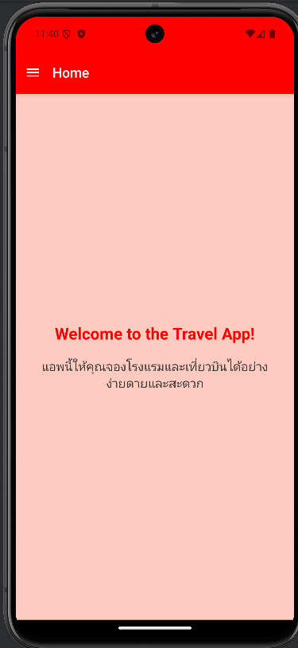 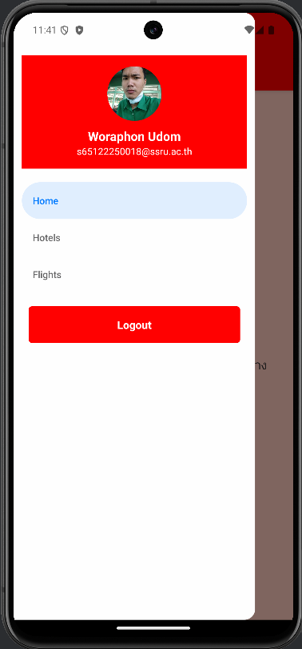

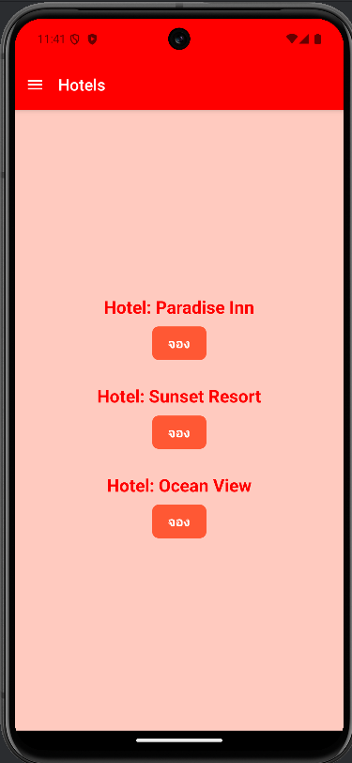 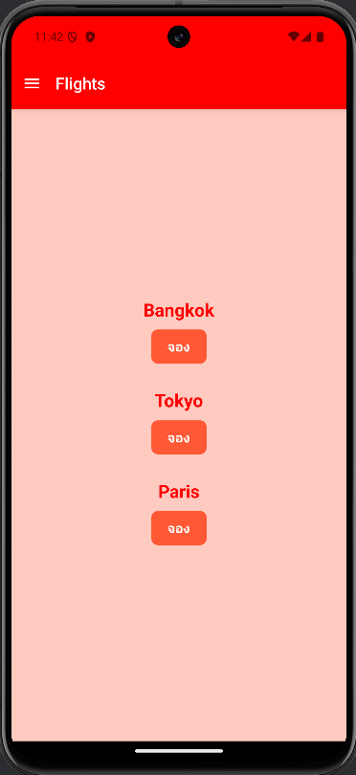

โจทย์ที่ 4: Hybrid Navigation

ชื่อแอปพลิเคชัน: E-Commerce App

การทำงานของแอปพลิเคชัน:

ใช้ Drawer Navigation เป็นโครงสร้างหลัก โดยในเมนู Home จะใช้ Tab Navigation และแต่ละ Tab ใช้ Stack Navigation

* โปรแกรม

1. ไฟล์: /src /features/home/HomeScreen.js

import React from 'react';

import { View, Text, Button, Image, StyleSheet, ScrollView } from 'react-native';

const games = [

{

id: '001',

name: 'Path of Exile 2',

image: require('../../assets/game1.jpg'),

price: '798.00',

description: 'Path of Exile 2 เป็นเกมแอคชั่น RPG ที่เกี่ยวกับการสร้างตัวละครที่ทรงพลังและรับไอเทมระดับมหากาพย์ การค้นหาสมดุลที่เหมาะสมสำหรับการสร้างตัวละคร ไอเท็ม และเศรษฐกิจเป็นสิ่งสำคัญสำหรับประเภทนี้ และจะสำเร็จไม่ได้หากไม่ได้แสดงเกมในสถานะปัจจุบันให้ชุมชนเห็น เรากำลังเปิดตัว Path of Exile 2 ในรูปแบบการเล่นระหว่างการพัฒนาเพื่อให้แน่ใจว่าเกมจะมอบประสบการณ์ที่ดีที่สุดเท่าที่จะเป็นไปได้เมื่อวางจำหน่าย',

platform: 'Stream',

},

{

id: '002',

name: 'Red Dead Redemption 2',

image: require('../../assets/game2.jpg'),

price: '474.75',

description: 'อาเธอร์ มอร์แกนและแก๊งแวน เดอร์ ลินเด้เป็นพวกนอกกฎหมายที่กำลังหลบหนี เมื่อเจ้าหน้าที่รัฐบาลกลางและนักล่าเงินรางวัลที่เก่งที่สุดในประเทศต่างรวมตัวกัน แก๊งค์จึงต้องปล้น ขโมย และต่อสู้ฝ่าดินแดนอันขรุขระของอเมริกาเพื่อความอยู่รอด ในขณะที่ความแตกแยกภายในที่ทวีความรุนแรงขึ้นอาจส่งผลให้กลุ่มแตกแยก อาเธอร์ต้องเลือกระหว่างอุดมคติและความภักดีต่อแก๊งที่เลี้ยงดูเขามา',

platform: 'Stream',

},

{

id: '003',

name: 'EA SPORTS FC™ 25',

image: require('../../assets/game3.jpg'),

price: '799.60',

description: 'EA SPORTS FC™ 25 มอบหนทางมากมายให้คุณคว้าชัยชนะให้กับสโมสร ร่วมทีมกับเพื่อน ๆ ในโหมดที่คุณชื่นชอบด้วย 5v5 Rush ใหม่ และจัดการสโมสรของคุณไปสู่ชัยชนะในขณะที่ FC IQ ให้การควบคุมทางยุทธวิธีมากกว่าที่เคยเป็นมา',

platform: 'Stream',

},

{

id: '004',

name: 'DOKAPON ~Sword of Fury~',

image: require('../../assets/game4.jpg'),

price: '660.00',

description: 'ใครก็ตามที่ร่ำรวยที่สุดในท้ายที่สุด (หมายถึงผู้ถือทรัพย์สินมากที่สุด) จะถือเป็นผู้ชนะ! คุณบรรลุเป้าหมายนั้นได้อย่างไร? โดยการต่อสู้กับสัตว์ประหลาด การปล้น การปล้นสะดม และการทรยศต่อเพื่อนสนิทของคุณ นั่นเป็นวิธีที่! กฎทั้งหมดมีไว้เพื่อทำลายในเกมกระดานนี้!',

platform: 'Stream',

},

{

id: '005',

name: 'Cyberpunk 2077',

image: require('../../assets/game5.jpg'),

price: '809.55',

description: 'Cyberpunk 2077 เป็นเกม RPG แนวแอ็คชั่นผจญภัยในโลกเปิดที่มีเรื่องราวเกิดขึ้นในอนาคตอันมืดมนของ Night City ซึ่งเป็นมหานครที่อันตรายซึ่งหมกมุ่นอยู่กับพลัง ความเย้ายวนใจ และการดัดแปลงร่างกายอย่างไม่หยุดยั้ง',

platform: 'Stream',

},

];

export default function HomeScreen({ navigation }) {

return (

<ScrollView contentContainerStyle={styles.scrollContainer}>

<Text style={styles.title}>A Game Worth Buying</Text>

{games.map(({ id, name, image, price, description, platform }) => (

<View key={id} style={styles.card}>

<Image source={image} style={styles.image} />

<Text style={styles.gameName}>{name}</Text>

<Button

title="Details of Game"

onPress={() =>

navigation.navigate('Details of Game', { name, image, price, description, platform })

}

color="#ff0000"

/>

</View>

))}

</ScrollView>

);

}

const styles = StyleSheet.create({

scrollContainer: { flexGrow: 1, alignItems: 'center', backgroundColor: '#ffcabf', padding: 16 },

title: { fontSize: 24, fontWeight: 'bold', marginVertical: 10 },

card: { marginBottom: 20, alignItems: 'center', width: '100%' },

image: { width: 200, height: 200, marginBottom: 10, borderRadius: 10 },

gameName: { fontSize: 18, fontWeight: 'bold', marginBottom: 10 },

});

export default function HomeScreen({ navigation }) {

return (

<ScrollView contentContainerStyle={styles.scrollContainer}>

<Text style={styles.title}>A Game Worth Buying</Text>

{games.map(({ id, name, image, price, description, platform }) => (

<View key={id} style={styles.card}>

<Image source={image} style={styles.image} />

<Text style={styles.gameName}>{name}</Text>

<Button

title="Details of Game"

onPress={() =>

navigation.navigate('Details of Game', { name, image, price, description, platform })

}

color="#ff0000"

/>

</View>

))}

</ScrollView>

);

}

const styles = StyleSheet.create({

scrollContainer: { flexGrow: 1, alignItems: 'center', backgroundColor: '#ffcabf', padding: 16 },

title: { fontSize: 24, fontWeight: 'bold', marginVertical: 10 },

card: { marginBottom: 20, alignItems: 'center', width: '100%' },

image: { width: 200, height: 200, marginBottom: 10, borderRadius: 10 },

gameName: { fontSize: 18, fontWeight: 'bold', marginBottom: 10 },

});

2. ไฟล์: /src/features/home/DetailsScreen.js

import React from 'react';

import { View, Text, Image, StyleSheet } from 'react-native';

export default function DetailsScreen({ route: { params: { name, image, price, description, platform } } }) {

return (

<View style={styles.container}>

<Image source={image} style={styles.image} />

<Text style={styles.title}>{name}</Text>

<Text style={styles.description}>{description}</Text>

<Text style={styles.price}>Price: ฿{price}</Text>

<Text style={styles.platform}>Platform: {platform}</Text>

</View>

);

}

const styles = StyleSheet.create({

container: { flex: 1, alignItems: 'center', backgroundColor: '#ffcabf', padding: 20 },

image: { width: 200, height: 200, borderRadius: 10, marginBottom: 20 },

title: { fontSize: 24, fontWeight: 'bold', marginBottom: 10, textAlign: 'center' },

price: { fontSize: 18, fontWeight: 'bold', color: '#333', marginBottom: 10 },

description: { fontSize: 16, color: '#666', marginBottom: 20, textAlign: 'center' },

platform: { fontSize: 16, fontWeight: 'bold', color: '#333' },

});

3. StackNavigator.js

import React from 'react';

import { createStackNavigator } from '@react-navigation/stack';

import HomeScreen from './features/home/HomeScreen';

import DetailsScreen from './features/home/DetailsScreen';

const Stack = createStackNavigator();

export default function StackNavigator() {

return (<Stack.Navigator screenOptions={{

headerStyle: { backgroundColor: "#ff0000" },

headerTintColor: "#fff",

headerTitleStyle: { fontWeight: "bold" },

}}>

<Stack.Screen name="Game" component={HomeScreen} />

<Stack.Screen name="Details of Game" component={DetailsScreen} />

</Stack.Navigator>

);

}

4. TabNavigator.js

import React from 'react';

import { createBottomTabNavigator } from '@react-navigation/bottom-tabs';

import Ionicons from 'react-native-vector-icons/Ionicons';

import StackNavigator from './StackNavigator';

import ProfileScreen from './features/profile/ProfileScreen';

const Tab = createBottomTabNavigator();

export default function TabNavigator() {

return (

<Tab.Navigator

screenOptions={({ route }) => ({

tabBarIcon: ({ focused, color, size }) => {

const icons = {

Home: focused ? 'home' : 'home-outline',

Profile: focused ? 'person' : 'person-outline',

};

return <Ionicons name={icons[route.name]} size={size} color={color} />;

},

tabBarActiveTintColor: '#ffffff',

tabBarInactiveTintColor: '#ffffff',

tabBarStyle: { backgroundColor: '#ff0000' },

headerStyle: { backgroundColor: '#ff0000' },

headerTintColor: '#ffffff',

headerTitleAlign: 'center',

})}

>

<Tab.Screen name="Home" component={StackNavigator} />

<Tab.Screen name="Profile" component={ProfileScreen} />

</Tab.Navigator>

);

}

5. DrawerNavigator.js

import React from 'react';

import { createDrawerNavigator } from '@react-navigation/drawer';

import TabNavigator from './TabNavigator';

import SettingsScreen from './features/setting/SettingsScreen';

const Drawer = createDrawerNavigator();

export default function DrawerNavigator() {

return (

<Drawer.Navigator

screenOptions={{

headerStyle: { backgroundColor: '#ff0000' },

headerTintColor: '#ffffff',

}}

>

<Drawer.Screen name="Game selling App" component={TabNavigator} />

<Drawer.Screen name="Settings of App" component={SettingsScreen} /></Drawer.Navigator>

);

}

6. RootNavigator.js

import React from 'react';

import { NavigationContainer } from '@react-navigation/native';

import DrawerNavigator from './DrawerNavigator';

export default function RootNavigator() {

return (

<NavigationContainer>

<DrawerNavigator />

</NavigationContainer>

);

}

7. App.js

import React from 'react';

import RootNavigator from './RootNavigator';

export default function App() {

return <RootNavigator />;

}

* คำอธิบายโปรแกรม

**1. HomeScreen.js**

**การทำงานหลัก**: แสดงรายการเกมที่มีรายละเอียด เช่น ชื่อ, ราคา, คำอธิบาย, และแพลตฟอร์ม

**การแสดงผล**: ใช้ ScrollView เพื่อให้ผู้ใช้เลื่อนดูเกมต่างๆ ได้

**การนำทาง**: เมื่อคลิกปุ่ม "Details of Game" จะนำผู้ใช้ไปยังหน้ารายละเอียดเกม (DetailsScreen) และส่งข้อมูลเกมผ่าน navigation.navigate

**2. DetailsScreen.js**

**การทำงานหลัก**: แสดงข้อมูลรายละเอียดของเกมที่ถูกเลือกจากหน้า HomeScreen

**การแสดงผล**: แสดงรูปภาพ ชื่อเกม, ราคา, คำอธิบาย, และแพลตฟอร์มที่รองรับ

**การใช้งาน**: รับข้อมูลผ่าน route.params จากการนำทางที่มาจากหน้า HomeScreen

**3. StackNavigator.js**

**การทำงานหลัก**: กำหนดการนำทางแบบ Stack (การนำทางแบบสแต็ค) โดยเชื่อมต่อหน้า HomeScreen และ DetailsScreen

**การแสดงผล**: ตั้งค่าการแสดงผลของ header เช่น สีพื้นหลังและข้อความใน header สำหรับแต่ละหน้าจอ

**4. TabNavigator.js**

**การทำงานหลัก**: สร้างการนำทางแบบแท็บ (Tab Navigation) ซึ่งประกอบด้วย 2 แท็บ:

**Home**: เชื่อมโยงไปยัง StackNavigator ที่มีหน้า HomeScreen และ DetailsScreen

**Profile**: ไปยังหน้า ProfileScreen

**การแสดงผล**: ใช้ไอคอนจาก Ionicons ในการแสดงผลแท็บ

**5. DrawerNavigator.js**

**การทำงานหลัก**: สร้างการนำทางแบบแถบข้าง (Drawer Navigation) โดยมี 2 ตัวเลือก:

**Game selling App**: เปิดหน้าหลักของ TabNavigator (Home และ Profile)

**Settings of App**: ไปยังหน้า SettingsScreen สำหรับการตั้งค่าแอป

**การแสดงผล**: กำหนดลักษณะการแสดงของ header ให้เหมือนกันในทุกหน้าจอ

**6. RootNavigator.js**

**การทำงานหลัก**: ห่อหุ้มการใช้งานทั้งหมดใน NavigationContainer เพื่อให้ระบบนำทางทำงานได้

**การแสดงผล**: เชื่อมโยงกับ DrawerNavigator ซึ่งมีหน้าหลักและการตั้งค่าผ่าน Drawer

**7. App.js**

**การทำงานหลัก**: เรียกใช้ RootNavigator เพื่อเริ่มต้นแอป

**การแสดงผล**: ใช้ RootNavigator เป็นส่วนหลักในการเชื่อมโยงไปยังทุกหน้าจอภายในแอป

* ผลลัพธ์ของโปรแกรม

